동아리 분과 | 연행분과 | 동아리명 |  | 께뮤
기본지원금 사용내역 | 사용 내역 및 적요 | 지출액 | 비고
기본지원금 사용내역 | [정기공연] 소품 구매 | \40,000 | 소쿠리, 장검, 고무신, 곤봉, 호루라기
기본지원금 사용내역 | [정기공연] 소품 구매 | \118,610 | 장총 모형*3, 소총 모형*2
기본지원금 사용내역 | [정기공연] 의상 구매 | \72,000 | 무대의상 한복 (대 사이즈)*4
기본지원금 사용내역 | [정기공연] 의상 구매 | \28,000 | 무대의상 한복 (중 사이즈)
기본지원금 사용내역 | [정기공연] 의상 구매 | \28,000 | 무대의상 한복 (특대 사이즈)
기본지원금 사용내역 | [정기공연] 소품 구매 | \13,200 | 스티로폼 보드
기본지원금 사용내역 | [정기공연] 공구 구매 | \29,930 | 무선형 드릴 충전기
기본지원금 사용내역 | 총액 | \329,740
증빙서류 첨부 | 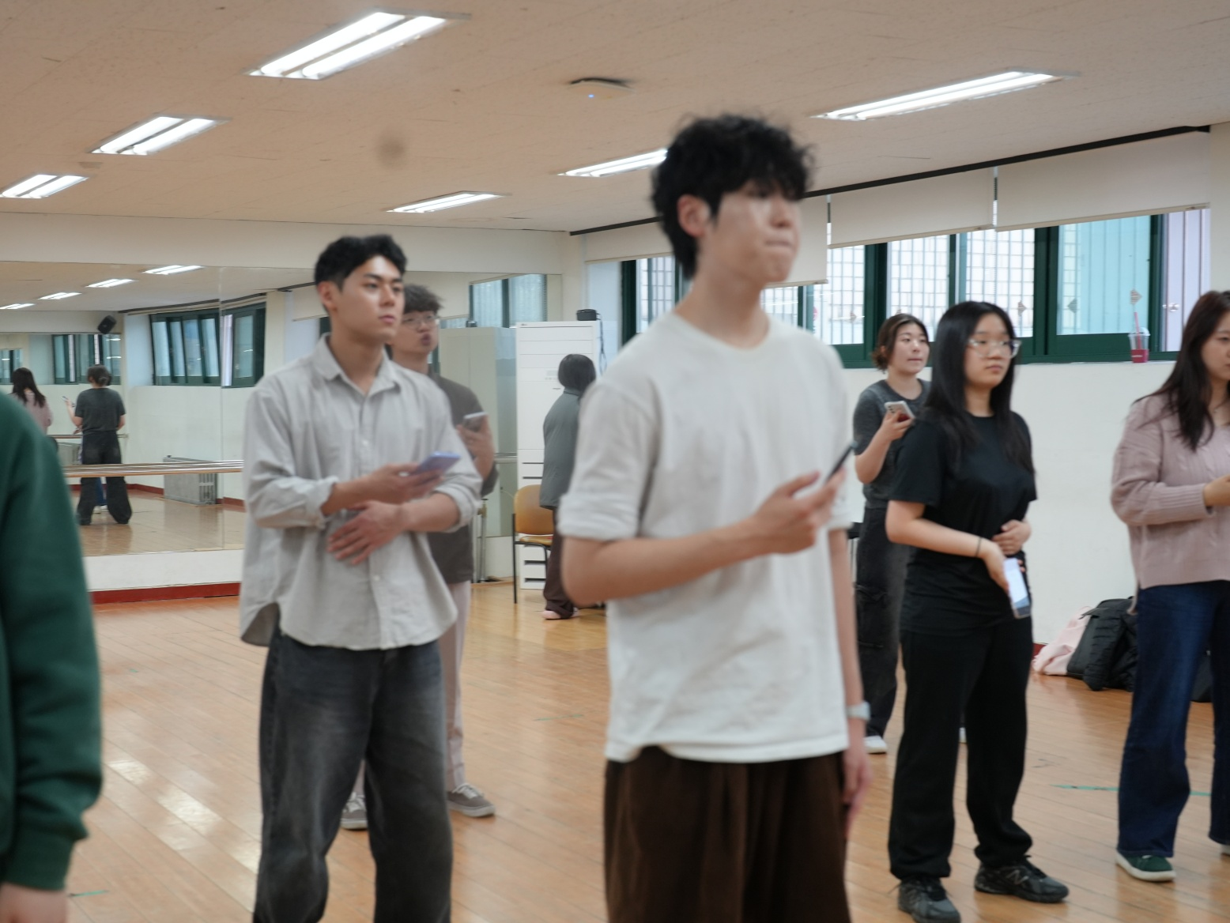  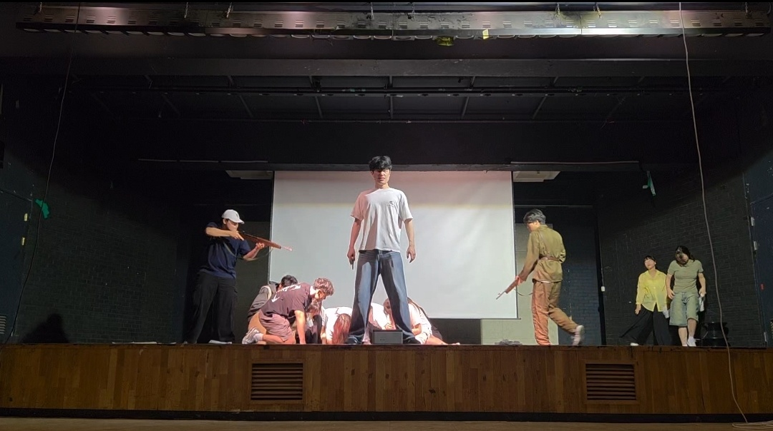  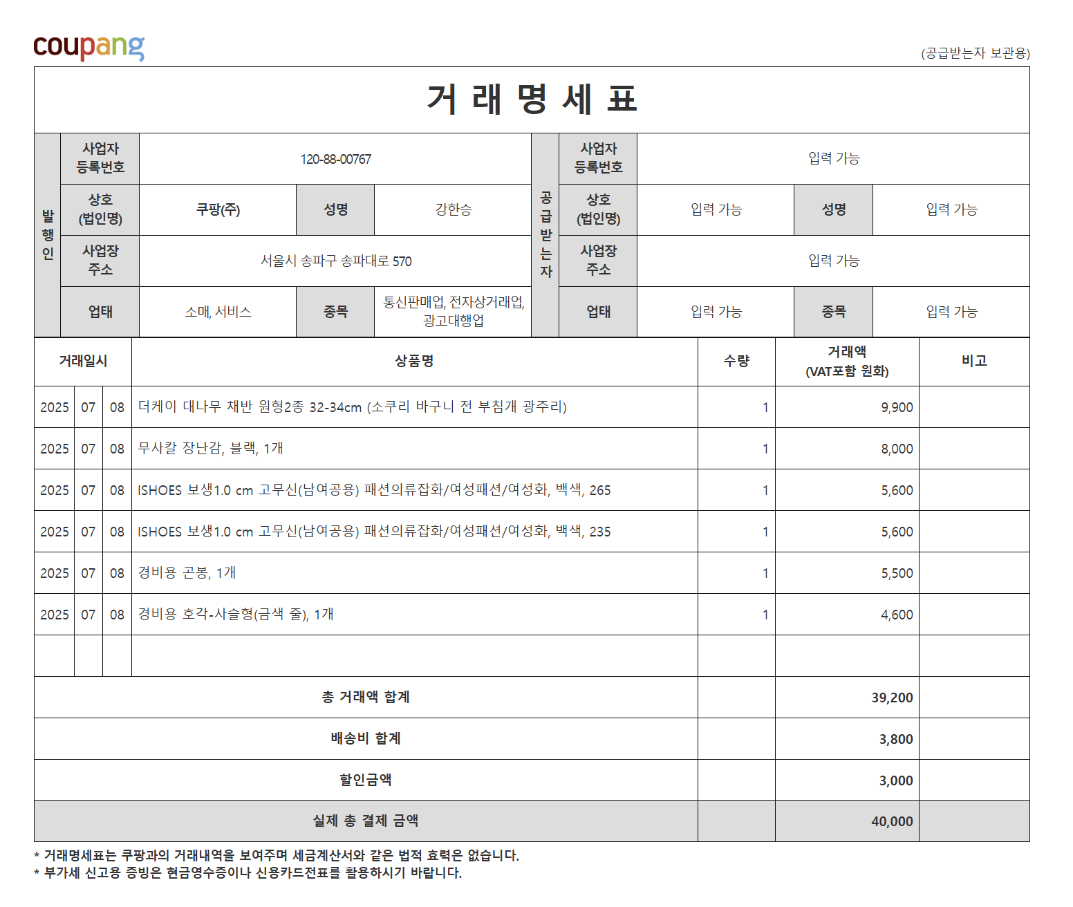  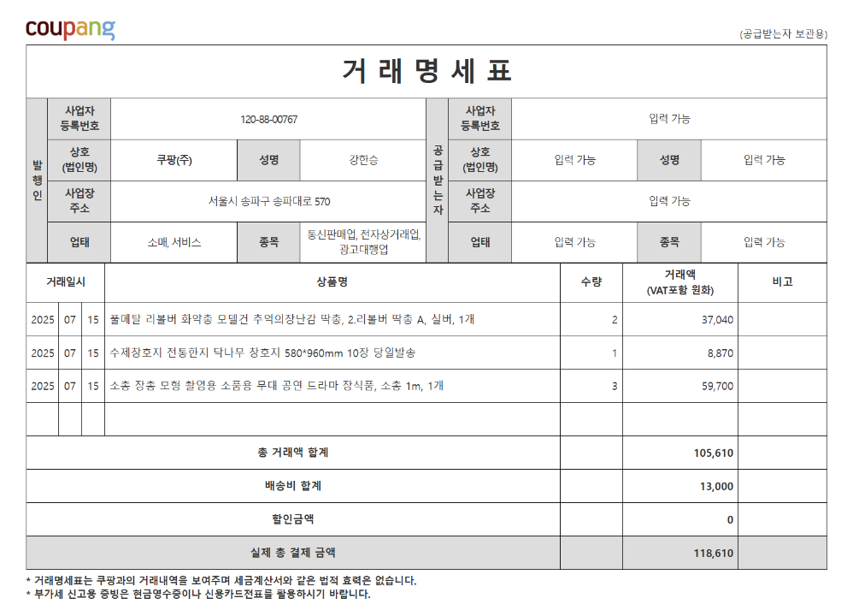  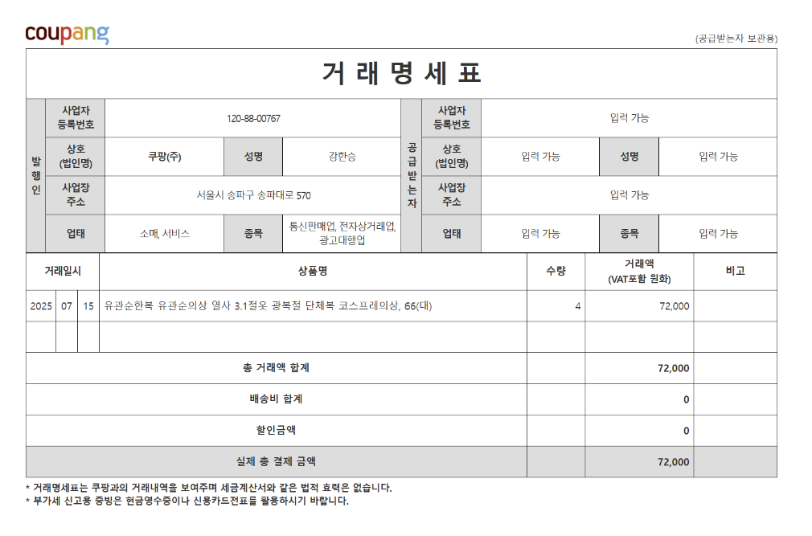  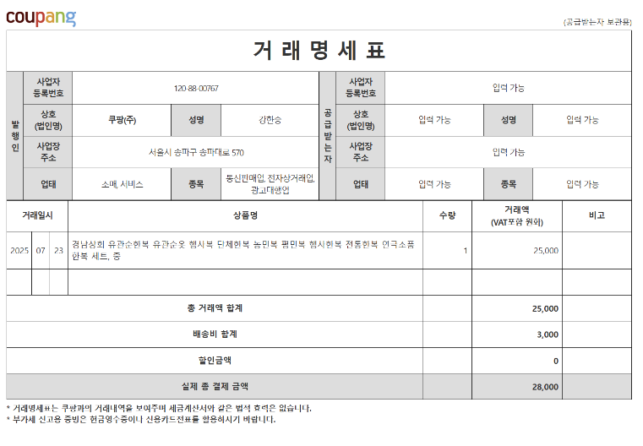  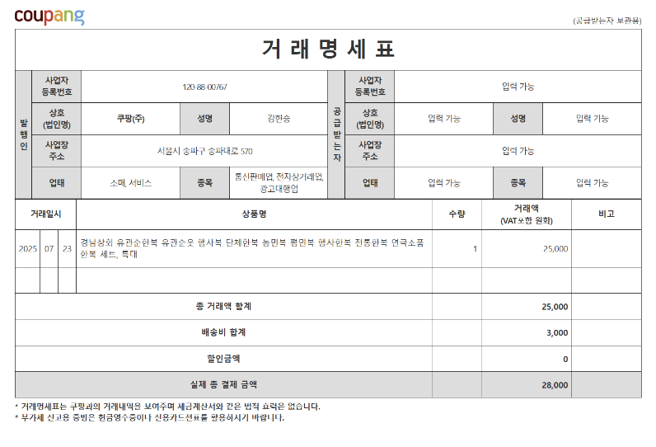  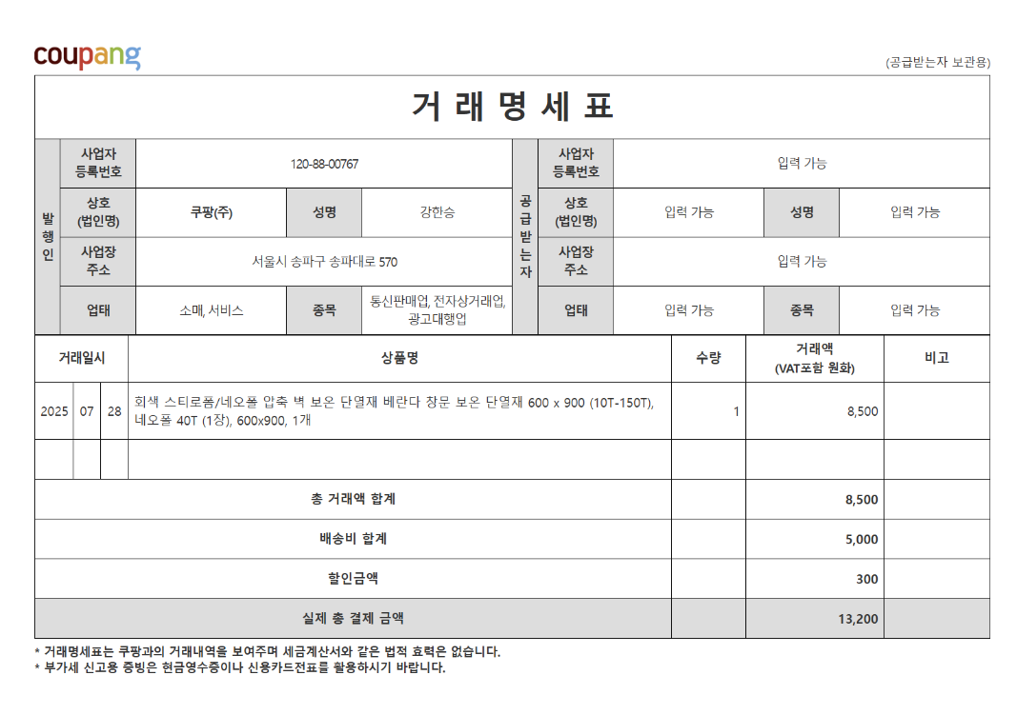  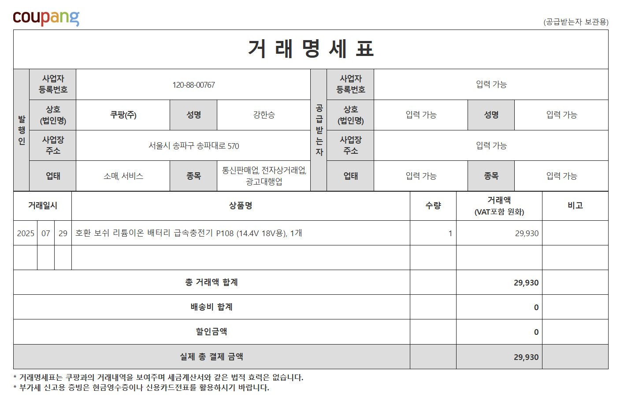
동아리활동과 관련하여 상기 기본지원금 사용내역서를 확인합니다.
대표학생: 지서현 (인)

